一．单选题（每题2分，共10分）
得分

1、时序电路输出状态的改变( )。
A、仅与该时刻输入信号的状态有关 B、仅与时序电路的原状态有关 C、与前两项皆有关
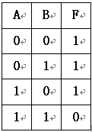
2、符合如右表所示真值表的逻辑运算是F等于A和B( )。
A)或非 B)异或 C) 与非
3、为了保证计数的最大值为100个，则所需的最少触发器为( )个。
A、 6 B、7 C、8
4、二进制加法运算中： 1+1=( )。
A、 2 B、 10 C、 1
5、T触发器的功能是( )。
A、翻转、置“0” B、保持、置“1” C、置“1”、置“0” D、翻转、保持
得分
二．化简题（5分）
用代数法将下面的函数化为最简与或式：
F=C·[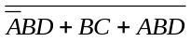+(B+C)D]

得分
三．作图题（15分）

画出图中各触发器在时钟脉冲作用下的输出波形。（初态为“0”）

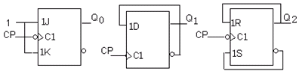

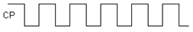

得分
四．综合题（共70分）

1、分析：如图所示组合逻辑电路的逻辑功能。（写出输出逻辑表达式、列出真值表并作出逻辑说明。）（10分）

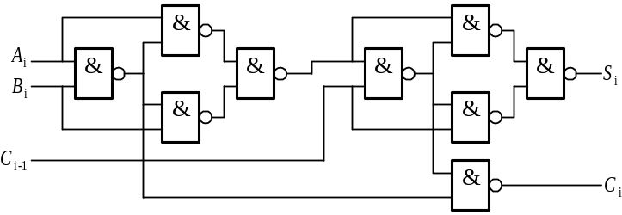

2、设计：用一片4位并行加法器74LS283将余3码转换成8421BCD码。若输入的余3码为D₃D₂D₁D₀，输出的8421码为Y₃Y₂Y₁Y₀应当如何连线？（提示：从余3码中减去3（0011）即可能得到8421码。减3可通过加它的补码实现。）（10分）

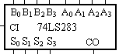

3、设计：用两片74194构成8位移位寄存器，控制方式不变。应当如何连线？（10分）

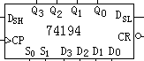

4、分析：如图所示同步时序电路的逻辑功能。（1）写出各触发器状态方程；（2）列出状态转移表；（3）画出状态转移图。（4）说明电路功能。（5）能否自启动。（20分）
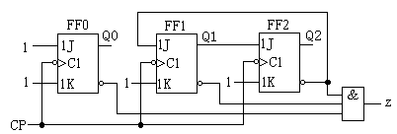

5、分析：求出图中各计数器的模值，画出各计数器的状态转换图。（20分）
